Sollentuna, 2016-09-29

PRESSRELEASE
September 2016
Energibesparing och komfort i fokus till modern fastighet.
Precis bredvid fotbollsarenan Gamla Ullevi i Göteborg reser sig det nybyggda huset Park49. Det har en säregen arkitektur som inspirerats av ett marint tema. På den lägre fasaden finns metallskenor som pryder fasaden och kan liknas med vågor. Från Gamla Ullevis ena långsida kan du stå och titta upp mot den högre fasadens 10 våningar. Ur det perspektivet ser det nästan ut som ett fartyg som skär genom de svallande vågorna.
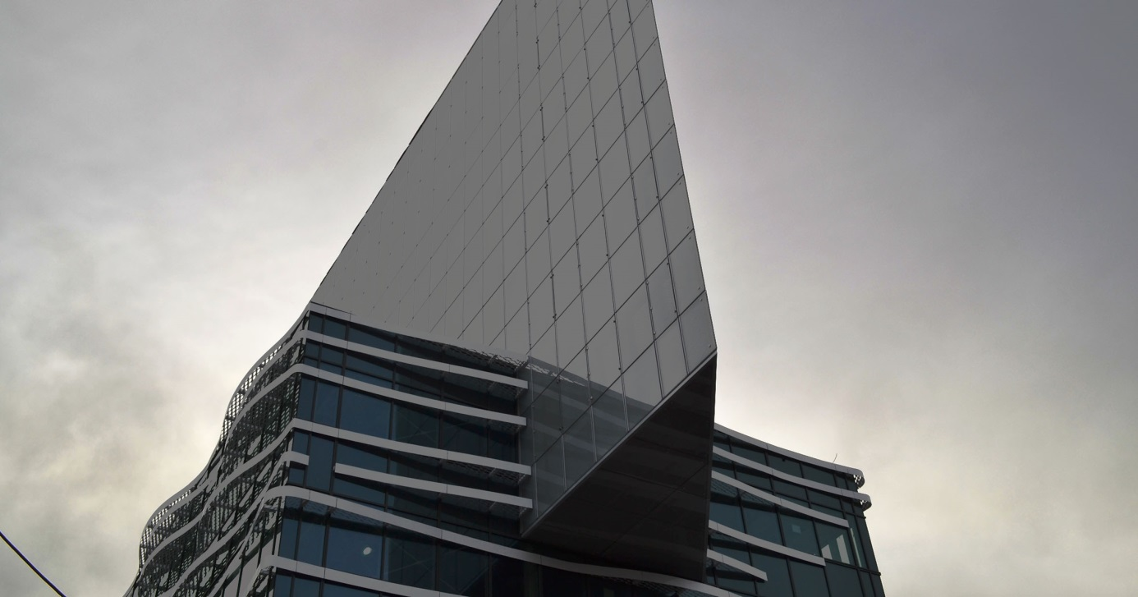
10 000 kvm
Under 2016 har hyresgäster börjat flytta in i fastigheten som stod klar vid årsskiftet 2015-2016 och består av två huskroppar på ca 10 000 kvm. Det är entreprenören Skanska Bygg som tillsammans med GICON Installationsledning AB har skapat och samordnat uppbyggnaden av alla system.
Ventilationsinterface
Målsättningen med fastigheten har både varit att skapa ett bra inomhusklimat men också en miljövänlig fastighet som är energisnål och där av även ekonomisk. Tekniken Skanska och Gicon valde för att tillgodose hela husets kylbehov och ventilationens värmebehov föll på Mitsubishi Electrics värmepumpar med tillhörande ventilationsinterface.
Styrs efter behov
I det här fallet har man valt att köra ett luftburet kylsystem i hela huset där lösningen är att ventilationsaggregaten förses med kyla via kombinerade kyl- och värme batterier som drivs av värmepumpar, typ ”Mitsubishi Power Inverter”. Varje ventilationsaggregat har fyra stycken värmepumpar som jobbar i en optimerad styrsekvens. Innebörden är att kylan kan distribueras genom ett toppmodernt behov-styrt system för att tillföra kylan exakt där den behövs. Med enklare ord betyder det i princip att de fyra ventilationsinterfacen får veta att det finns ett effekt behov och startar då värmepumparna som steglöst varvar upp för att nå önskad tilluftstemperatur.
Energibesparing och komforttemperatur
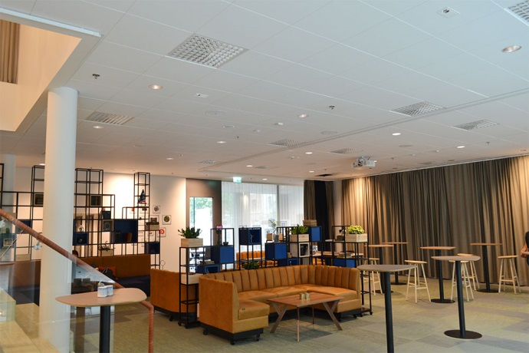
Orsakerna till att man valde detta systemet var dess höga effektivitet och att man kunde bygga in värmepumpsenheterna vilket frigjorde båda taksektionerna som nu istället har fantastiska terrasser med utsikt över centrala Göteborg. Även komforten har högt fokus i denna typ av fastighet. Med hjälp av ett smart system med styrning ner på rums nivå så kan den 15°c varma luften spridas där den behövs och skapa ett inne klimat mellan 22-24°c. Rumstemperatur på 24°c när det är som varmast ute har varit styrande för all dimensionering.

Mitsubishi Electric är en global ledare inom forskning och tillverkning av elektriska produkter som används inom kommunikation, hemelektronik, industriteknik, energi och transport.
Mitsubishi Electric Sverige tillhör Mitsubishi Electric B.V. och ansvarar för försäljning och support av egna klimatprodukter, såsom värmepumpar och luftkonditionering, i Sverige, Finland, Danmark och de baltiska länderna.
Huvudkontoret ligger i Stockholm med säljkontor i Göteborg och Lund. I Norden har företaget varit verksamma i mer än 30 år och har över 60 personer anställda.

